 |  | UNIVERSIDAD ESTATAL A DISTANCIA (UNED)  ESCUELA DE CIENCIAS EXACTAS Y NATURALES  CÁTEDRA DE FÍSICA PARA INGENIERÍAS  LABORATORIO DE EXPERIMENTACIÓN REMOTA |  |  | 
Modalidad de experimentación: Remota |  |  | Unidad temática: Física Moderna
 | Autor: Kendall Ugalde Castro |  |  | Año: 2023
 | Espectroscopía de Rayos X
 | OBJETIVOS
- Usar un espectroscopio para estudiar la emisión de rayos X al incidir electrones sobre un ánodo de oro.
- Visualizar la radiación de frenado (bremsstrahlung) producida por un ánodo de oro.
- Determinar las longitudes de onda del espectro característico de rayos X producido por un ánodo de oro.
VOS
EQUIPO
- Computadora y acceso a internet
PREPARACIÓN
Para acceder al laboratorio VISIR, podrá hacerlo mediante la plataforma de su asignatura.

Reseña histórica sobre los rayos X #

Los rayos X son parte del espectro electromagnético y fueron descubiertos accidentalmente en 1895 por Wilhelm Conrad Röntgen al estudiar los rayos catódicos. Cuando Röntgen trabajaba con su tubo de rayos catódicos observó que sobre una pantalla de platinocianuro de bario cercana se emitían luz fluorescente mientras el tubo estuviera en funcionamiento, Röntgen llamó a estos rayos invisibles “rayos X” y tal descubrimiento le valió para ganar un premio nobel. Para el 22 de diciembre de 1895 Röntgen ya había realizado la primera radiografía usando la mano de su esposa, lo cual sugirió las aplicaciones futuras en medicina que se le podían dar a este tipo de luz. Röntgen se negó a patentar tal descubrimiento lo que permitió grandes avances en el campo de la medicina.
Figura 1. Wilhelm Conrad Röntgen (1845-1923).
Por otra parte, para 1912 Max von Laue propuso la posibilidad de dispersar rayos X usando cristales como rejillas de difracción. Al realizar sus experimentos demostró que los ratos X tienen comportamiento ondulatorio característico de la luz ya que producen patrones de interferencia, lo que conllevo a grandes avances en el estudio de las longitudes de onda de los rayos X y de la estructura molecular de diferentes cristales e incluso de tejidos orgánicos.

NOTA TEÓRICA

Los rayos X son ondas electromagnéticas de muy alta energía con longitudes de onda que pueden ir desde 1 nm hasta 0.001 nm. Los rayos X con mayor longitud de onda son cercanos a los rayos ultravioleta y se conocen como rayos X blandos ya que poseen el menor poder de penetración, mientras los rayos X cercanos al umbral de los rayos gamma se conocen como rayos X duros debido a su alto poder de penetración, además el espectro de rayos X se conoce como rayos X blancos (como analogía a la luz blanca que abarca todo el espectro visible).
Los rayos X son producidos cuando electrones que fueron acelerados adquiriendo gran velocidad chocan con un metal. Usualmente este proceso se lleva a cabo expulsando electrones termoiónicamente de un cátodo y dirigiéndolos hacia un ánodo (metal) mediante una diferencia de potencial de varios miles de volts, el camino que recorren los electrones debe tener presiones muy bajas (unas 10⁻⁷ atm) para evitar colisiones con partículas de aire.
Para explicar en detalle la producción de rayos X es necesaria la teoría cuántica, cuando los electrones con cuantos individuales de carga eléctrica (e) alcanzan el ánodo muchos son frenados de manera que la energía cinética que traían se convierte en fotones emitidos que abarcan gran parte del espectro electromagnético incluyendo los rayos X, este tipo de radiación emitida se conoce como radiación de frenado (en alemán como “bremsstrahlung”). El límite de esta radiación, es decir la que tiene mayor energía y menor longitud de onda sucede cuando toda la energía en un electrón que fue acelerado se usa para producir ese fotón.
Por otro lado, al estudiar la intensidad del espectro continuo de la radiación de frenado (Figura 2) se aprecia que en ciertas ocasiones aparecen ciertos picos de intensidad para ciertas longitudes de onda que llamaremos “espectro característico de rayos X”. La radiación de frenado es casi independiente del ánodo contra el que colisionan los electrones, pero los rayos X característicos no, ya que la longitud de onda en que ocurren cambiará según el material.
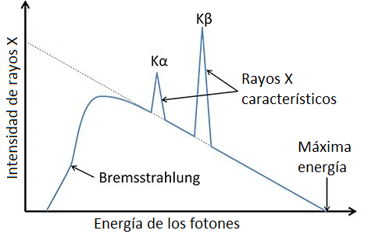
Figura 2. Intensidad de rayos X como función de la energía.
Para entender la aparición de esos rayos X característicos consideremos un átomo del metal que conforma el ánodo. Como todo átomo sus electrones están distribuidos en los orbitales y entre más cerca se encuentre el orbital del núcleo más energía tendrán sus electrones. Si un electrón proveniente del cátodo con mucha energía choca con un electrón del ánodo que se encuentra en un orbital interno, supongamos que en la capa K (la más energética), se le puede expulsar del átomo generando un hueco y, algún otro electrón de una capa externa como la L, M o N puede ser atraído hacia la capa K para llenar el hueco resultante, esto provoca una disminución en la energía del átomo y se emite un rayo X en consecuencia, este proceso puede ocurrir varias veces lo que produce un espectro de líneas superpuestas al espectro de frenado como se ve en la Figura 2.
Estos espectros de líneas se clasifican en series, por ejemplo, si el hueco dejado en la capa K es llenado por un electrón de la capa L, se conoce como la línea $K_{α}$, si se trata de un electrón de la capa M se conoce como la línea $K_{β}$, si es un electrón de la capa N se conoce como la línea $K_{γ}$ y en su conjunto las tres líneas se conocen como la serie K. Esto también ocurre si el electrón expulsado es de la capa L (serie L) o la capa M (serie M). Sin embargo, se debe considerar que en una misma capa existen electrones con diferentes energías, por lo que se deben agregar aún más subíndices a las nomenclaturas, por ejemplo, para transiciones a la capa L se pueden encontrar líneas espectrales como $L_{l}$, $L_{α1}$, $L_{α2}$, $L_{β1}$, $L_{β2}$, $L_{γ1}$…
Para el caso de esta práctica se trabajará con un espectroscopio que posee un ánodo de oro, por lo que se observaran las series de este elemento químico y específicamente solo la serie L, principalmente porque en elementos pesados como el oro se necesitan cantidades enormes de energía para apreciar la serie K y la intensidad de las transiciones M son tan pequeñas que es difícil apreciarlas. En la Tabla 1 se muestra la energía para algunas líneas L en el oro que se han determinado experimentalmente.
Tabla 1. Líneas espectrales para la serie L del oro.
 | Serie L
Línea | $L_{l}$ | $L_{α}$ | $L_{β}$ | $L_{γ}$
Energía (keV) | 8.5 | 9.7 | 11.5 | 13.4
Fuente: Cesareo et al. (2009).

TRABAJO PREVIO

- Investigue tres aplicaciones específicas que se le puedan dar a los rayos X.
- Defina las radiaciones ionizantes.
- ¿Considera peligroso la exposición a equipo médico que utilice los rayos X como las radiografías? Explique.
Tabla 2. Idea de información técnica para recopilar en el trabajo previo.
Respuesta a pregunta 1 | ¡Justifique su razonamiento aquí!
Respuesta a pregunta 2 | ¡Justifique su razonamiento aquí!
Respuesta a pregunta 3 | ¡Justifique su razonamiento aquí!

PROCEDIMIENTO

Radiación de frenado y rayos X característicos
- Una vez que ingresó a la plataforma del laboratorio remoto del VISIR, de un clic en el botón Acceder.
- Una vez ha ingresado se encontrará en una pantalla de introducción donde apreciará un diagrama con el equipo de generación y detección de rayos X instalado en la Universidad Nacional de Costa Rica. Se recomienda que visualice el video de introducción para comprender un poco más sobre los rayos X y el funcionamiento del equipo.
- A continuación, presione el botón superior de “Configuración” donde apreciará una pantalla como la siguiente:
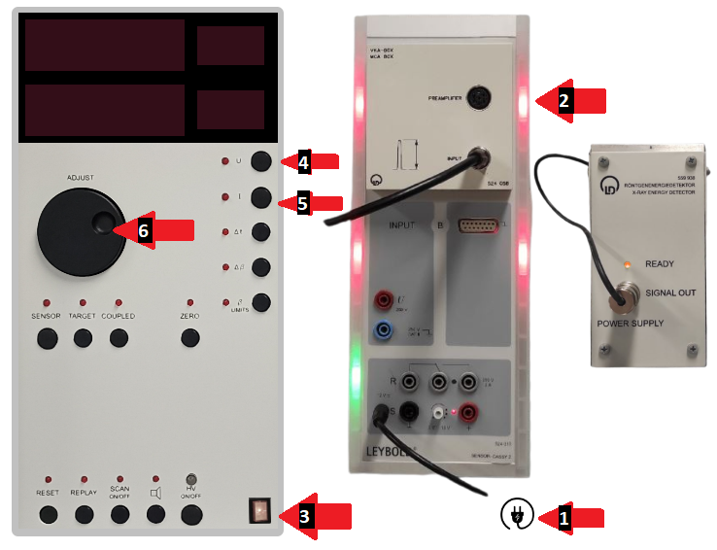
Figura 3. Equipo para el laboratorio remoto de detección de rayos X.
- Para configurar el equipo, conecte el equipo simplemente presionando el símbolo indicado por punto 1 (Figura 3), notará que el equipo está en funcionamiento si la luz del punto 2 se vuelve verde (Figura 3) para luego encender el equipo presionando el interruptor del punto 3 (Figura 3).
- Las mediciones que hará en esta parte serán aumentando la corriente por lo que debe presionar el botón indicando en el punto 5 (Figura 3) y notará como se enciende el aparato con una corriente por defecto de 0.25 mA (Figura 4).
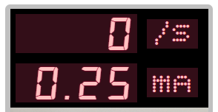
Figura 4. Equipo de rayos X encendido para una corriente por defecto de 0.25 mA.
- Ahora simplemente debe presionar el botón que dice “Comenzar medición” lo que lo llevará a una siguiente pantalla donde debe esperar unos 30 s hasta que se complete la medición para apreciar la curva de intensidad contra energía muy similar a la Figura 2. Nota: La intensidad se refleja como la cantidad de eventos que alcanzan el detector por lo que no tiene unidades, lo puede pensar como la cantidad de rayos X que se producen de una misma longitud de onda, recuerde la relación entre energía y longitud de onda para fotones $E=hc/λ$.
- De la curva obtenida identifique el rango de longitudes de onda en donde se encuentra la radiación de frenado y anote este rango en la Tabla 3.
- De la misma curva identifique las posibles líneas de radiación característica y anote en la Tabla 3 la energía de esa línea y su intensidad simplemente debe colocar el puntero sobre la curva y el entorno le indicará la energía en keV y la intensidad en número de cuentas. Nota: Si considera que existen más de 3 líneas de rayos X característicos puede agregar más columnas a la Tabla 3 justificando adecuadamente por qué agregar más.
- Tome una captura de la curva. Nota: Puede descargar los datos y elaborar la curva usando Excel, use la opción que prefiera.

Tabla 3. Radiación de frenado y líneas de rayos X característicos del oro.
Corriente (mA) | Rango de radiación de frenado (keV) | Línea característica 1 (keV) |  | Línea característica 2 (keV) |  | Línea característica 3 (keV)
Corriente (mA) | Rango de radiación de frenado (keV) | Energía (keV) | Intensidad (cuentas) | Energía (keV) | Intensidad (cuentas) | Energía (keV) | Intensidad (cuentas)
0.25
0.50
0.75
1.00

ANÁLISIS DE RESULTADOS

Radiación de frenado y rayos X característicos
- En la Tabla 4 adjunte las curvas de la intensidad como función de la energía de los rayos X emitidos para las corrientes de 0.25 mA, 0.50 mA, 0.75 mA y 1.00 mA.
Tabla 4. Emisión de rayos X en el oro.
Agregar Gráfico 1 | Agregar Gráfico 2
Agregar Gráfico 3 | Agregar Gráfico 4

- Realice una gráfica de corriente vs intensidad para las tres líneas características observadas y adjunte los tres casos en una sola figura en la Tabla 5.
Tabla 5. Intensidad vs corriente.
Agregar Gráfico

DISCUSIÓN DE RESULTADOS

- De los rangos de rayos X que obtuvo se puede asegurar que la mayoría de los fotones emitidos corresponden exclusivamente a rayos X. Base su respuesta únicamente en las longitudes de onda del espectro electromagnético.
- Según la figura en la Tabla 5. ¿Qué sucede con la intensidad de los rayos X al aumentar la corriente? Explique el comportamiento.
- Según la Tabla 1, ¿Cuáles cree que sean los rayos X característicos que encontró en este experimento?
- Explique porque no parece cambiar la longitud de onda (energía) de los rayos característicos X emitidos al aumentar la corriente. Considere que al aumentar la corriente aumentan los electrones emitidos desde el cátodo.

REFERENCIAS

Cesareo, R., Gigante, G. E., Castellano, A., & Ridolfi, S. (2009). Portable and handheld systems for energy-dispersive X-ray fluorescence analysis. Encyclopaedia of Analytical Chemistry. John Wiley & Sons Ltd, Chichester.
Labsland UNED CR. (2020). Laboratorio Remoto VISIR. [En línea]: https://unedcr.labsland.com/groups/cccsr-11/
Lindon, J. C., Tranter, G. E., & Koppenaal, D. (2016). Encyclopedia of spectroscopy and spectrometry. Academic Press.
Serway, R; Jewett, J. (2019). Física para ciencias e ingeniería. Volumen 2. Edición 9. Cengage learning. México, D.F. ISBN: 978133553582. Pp 716.
Young, H. D., Freedman, R. A., Ford, A. L., Sears, F. W., & Zemansky, M. W. (2018). Física universitaria. Volumen 2. Edición 13. PEARSON EDUCATION. México D.F. ISBN: 9786073244404.

